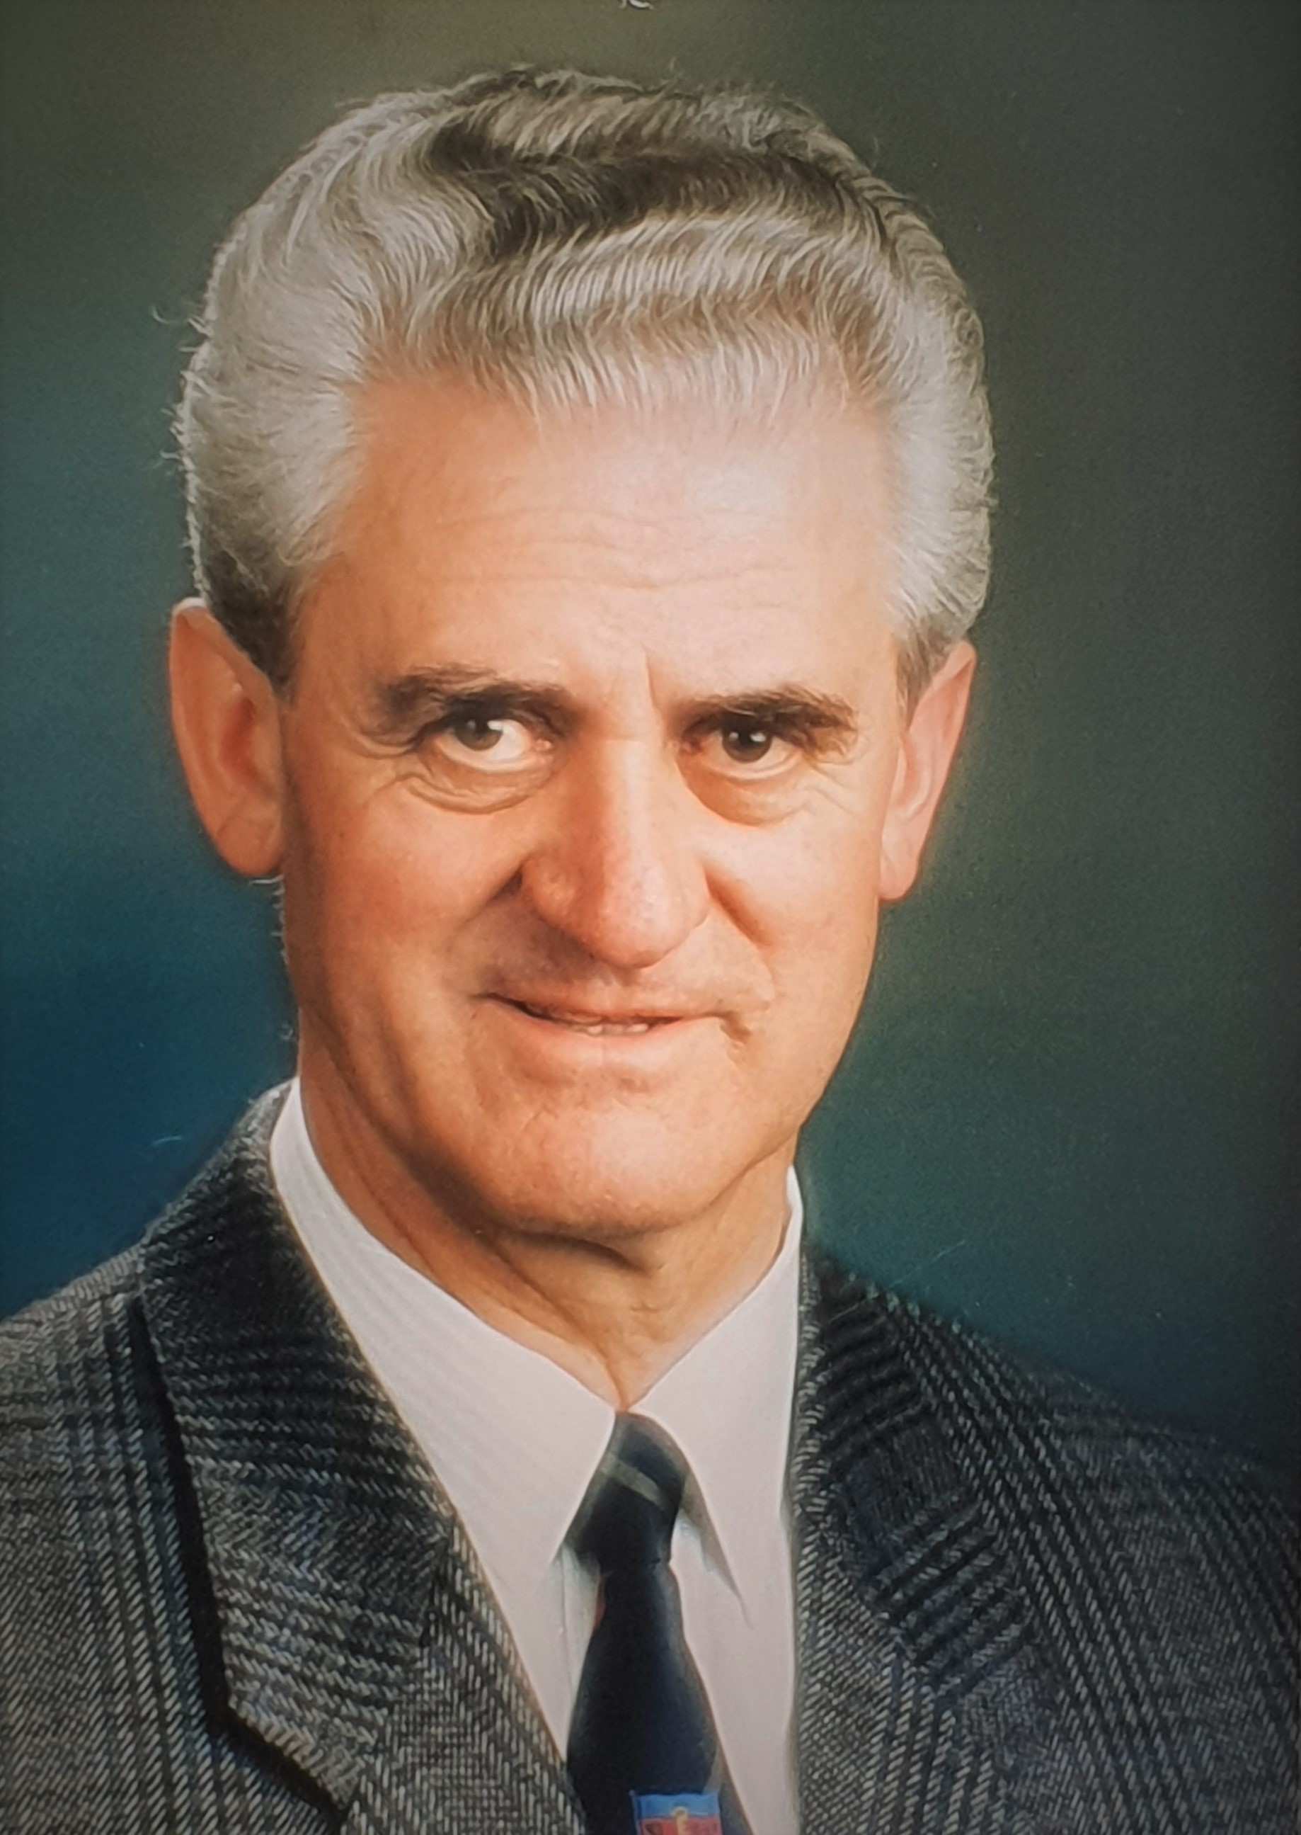

Was bleibt, ist Liebe
und Erinnerung.

In Liebe und Dankbarkeit nehmen wir Abschied
von meinem lieben Vater, Schwiegervater, unserem Opa und Uropa

Herrn

Wilhelm Pucher

der am Mittwoch, den 25. August 2021, nach einem langen,
erfüllten Leben im 91. Lebensjahr von uns gegangen ist.

Den Trauergottesdienst feiern wir am Mittwoch, den
- September 2021 um 14 Uhr in der Dreieinigkeitskirche Wallern.

Anschließend geleiten wir unseren lieben Verstorbenen
auf dem evangelischen Friedhof zur letzten Ruhe.

4702 Wallern, Lenausiedlung 5

Wir werden immer an dich denken und danken dir für alles!

Ingrid und Johann
Tochter und Schwiegersohn

Kathrin und Marc
Doris

Johanna und Valerie
Urenkel

Im Namen aller Verwandten

Bestattung Falk, Bad Schallerbach-Wallern
www.bestattung-falk.at Gedenkkerzen und Kondolenzen

